

**2017** 学年第二学期初三化学教学质量检测试卷

（理化完卷时间 100 分钟，满分 150 分） 2018、4

相对原子质量: H-1 C-12 N-14 O-16 S -32 Cl-35.5 K-39 Fe-56

六、选择题（本大题含 20 题，每题 1 分，共 20 分）

27．属于化学性质的是

A．可燃性 B．挥发性 C．溶解性 D．导电性

28．属于纯净物的是

A．洁净空气 B．新鲜牛奶 C．冰水混合 D．矿泉水

29．P2O5 中磷元素的化合价为

A．0 B．+2 C．+5 D．+10

30．互为同素异形体的是

A．氮气和液氮 B．石墨和 C60 C．冰和干冰 D．汞与水银

31．属于氮肥的是

A．CO(NH2)2 B．Ca3(PO4)2 C．Na2SO4 D．K2CO3

32．在氧气中燃烧，产生蓝紫色火焰的是

A．铁丝 B．硫粉 C．氢气 D．红磷

33. 物质的化学式与名称对应关系相符合的是

A. FeCl3 氯化亚铁 B. CuSO4 胆矾 C. NaCl 食盐 D. CaCO3 生石灰

34. 治疗胃酸过多的药品的成分可以是

A．NaOH B．CaO C．Ca(OH)2 D．Mg(OH)2

35.加入足量水能形成溶液的是

A．面粉 B．食用油 C．果酱 D．纯碱（Na2CO3）

36. 下列化学用语与所表述的意义相符的是

① 2Fe——2 个铁原子 ② O2——2 个氧原子 ③ 2H2O——2 个水分子

④ 2H——2 个氢元素 ⑤ ——氮气中氮元素的化合价为零



A．①②③ B．②③⑤ C．①③⑤ D．①②③④⑤

37 下列装置都能够控制反应的发生与停止，其中与启普发生器原理不相符的是

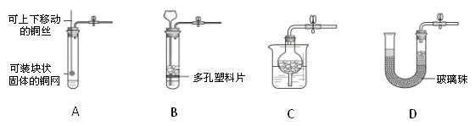

38.葡萄糖（C6H12O6）属于

A．盐 B. 氧化物 C. 单质 D. 有机物

39. 在化学反应 C+H2O ⎯高⎯温→ H2+CO 中，具有还原性的物质是

A．C B．H2O C．H2 D．CO

40.有关微粒的叙述正确的是 A．干冰中的 CO2 分子是静止不动的 B. 保持氢气化学性质的微粒是氢分子

C. 氧气变成液氧时微粒质量变小了

D. 水结冰后体积变大是因为水分子体积增大

41. 钠在氯气中燃烧: 2Na+Cl2 ⎯⎯→ 2NaCl，该反应属于

点燃

A. 分解反应 B. 化合反应 C. 复分解反应 D . 置换反应

42. 下列实验操作能达到实验目的的是

|  |  |  |
| --- | --- | --- |
| 选项 | 实验目的 | 实验操作 |
| A | 分离铁粉和铜粉 | 滴加足量稀硫酸，过滤 |
| B | 检验氯化钠溶液中含有盐酸 | 滴加紫色石蕊试液 |
| C | 除去硫酸钠溶液中的碳酸钠 | 滴加适量的稀盐酸 |
| D | 除去 CaO 中的 CaCO3 | 加足量的水，过滤 |

43. 关于 CO2 与 CO 的比较，正确的是

A. 组成：都是由碳和氧元素组成，但 CO2 比 CO 多一个氧元素

B. 性质：都能溶于水；CO2 不能燃烧，CO 有可燃性

C. 用途：干冰用于人工降雨，CO 用于冶炼金属

D. 危害：都有毒性，CO2 还会造成温室效应

44.科学家最新发现，可以将树木纤维素转变为超级储能装置，该反应的微观示意图如下。 下列说法正确的是

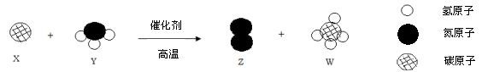

A. 反应前后分子总数不变

B. 反应中 X、Z 两种物质的质量比为 3:7

C. 反应中 Y 和 W 的物质的量之比为 4:5

D. 参加反应的 Y 中氮元素的质量一定等于生成 Z 的质量

45.在硝酸银溶液中加入盐 A 的溶液，产生白色沉淀。过滤后在滤渣中滴加足量稀硝酸，沉淀不溶解；

在滤液中加入钠盐 B 的溶液，产生白色沉淀。过滤后在滤渣中的加足量稀硝酸，沉淀不溶解。则 A、B

分别为

A. 氯化钾、碳酸钠 B. 氯化镁、硝酸钠

C. 氯化钡、硫酸钠 D. 氯化钡、碳酸钠

46．下列推理正确的是

A．氢氧化镁中含有金属元素，则碱中一定含有金属元素

B．某物质能与碱反应生成盐和水，则该物质一定是酸

C．向固体中滴加稀盐酸，有气泡产生，则固体中一定含有碳酸盐

D．含碳元素的物质燃烧会生成CO2，则燃烧生成CO2的物质一定含有碳元素

七、填空题（共 **20** 分） 请根据要求在答题纸相应的位置作答。

47．2018 年世界环境日的主题是“人人参与，创建绿色家园”，我们需要：

①清新的空气。绿色植物光合作用产生 （1） 气，使人类生生不息；口罩中填充活性炭是利用其 （2） 性，以减少污染物的吸入；美丽的霓虹灯中填充的气体是 （3） 。

②洁净的水源。天然水通过蒸发、沙滤、氧化等得到净化，其中蒸发属于 （4） 变化(填”物理”或”

化学”)，自来水生产加入液氯的作用是 （5） 。水在通电条件下反应的化学方程式 （6） ， 生成氢气和氧气的体积比是 （7） ，0.5mol 水中约含 （8） 个氢原子。

③清洁的能源。化石燃料煤、石油、甲烷（CH4）中，写出甲烷燃烧的化学方程式 （9） 。

48.下表是 KNO3、NaCl 在不同温度下的溶解度（单位：g/100g 水）。

|  |  |  |  |  |  |  |
| --- | --- | --- | --- | --- | --- | --- |
| 温度（℃） | 0 | 20 | 40 | 60 | 80 | 100 |
| KNO3 | 13.3 | 31.6 | 63.9 | 110 | 169 | 246 |
| NaCl | 35.7 | 36.0 | 36.6 | 37.3 | 38.4 | 39.8 |

①20℃时溶解度较大的物质是 （10） ；

②除去 KNO3 晶体中混有的少量 NaCl，通过溶解、蒸发浓缩、 （11） 、过滤、洗涤、干燥得到比较 纯净的 KNO3 晶体。滤液中溶质的成分有 （12） 。

③用 4 只小烧杯取 T℃时的水各 50 克，进行实验并记录数据如下：

|  |  |  |  |  |
| --- | --- | --- | --- | --- |
| 实验编号 | 1 | 2 | 3 | 4 |
| KNO3 质量/g | 40 | 50 | 60 | 70 |
| H2O 质量/g | 50 | 50 | 50 | 50 |
| 溶液质量/g | 90 | 100 | 105 | X |

Ⅰ.实验 1 所得溶液的质量分数为 （13） ，实验 4 中 X 的值为 （14） ，

Ⅱ. T℃时 KNO3 的溶解度是 （15） g/100g 水。

49. 烧杯中有一些久置的氢氧化钠溶液 A，为确定其变质情况，进行如下实验。

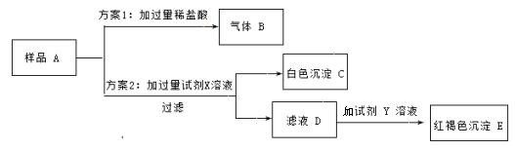

1 生成气体 B 的化学方程式 （16） 。

2 试剂 X 是 （17） （选填“硝酸钡”或“氢氧化钡”）溶液。

3 若所加试剂 Y 是氯化铁溶液，则生成红褐色沉淀 E 的化学方程式 （18） 。

4 滤液 D 中溶质的成分有 （19） 。

5 结论：由方案 2 可知，烧杯中氢氧化钠溶液是 （20） （填“部分变质”或“完全变质”）。

八、简答题（共 20 分）

50.利用下图装置探究物质的性质（部分固定装置略）。

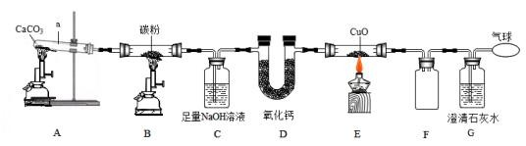

1 仪器 a 的名称 （21） ； 装置 A 中反应的化学方程式 （22） 。

②装置 C 的作用 （23） ；装置 D 中反应的化学方程式为 （24） 。

③ 装置 E 中固体由黑色变成亮红色，反应化学方程式为 （25） ；

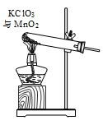

④ 装置 F 是安全瓶，其作用是 （26） 。

⑤把装置 A 中换成酒精灯，可用于氯酸钾与二氧化锰混合制取氧气。 试管中固体的质量随反应时间变化的数据见下表。

|  |  |  |  |  |
| --- | --- | --- | --- | --- |
| 反应时间/min | 0 | t1 | t2 | t3 |
| 固体质量/g | 26.0 | 20.2 | 16.4 | 16.4 |

Ⅰ.共制得氧气的质量是 （27） g；

Ⅱ.参加反应的氯酸钾的物质的量是 （28） mol（通过化学方程式列式计算）。

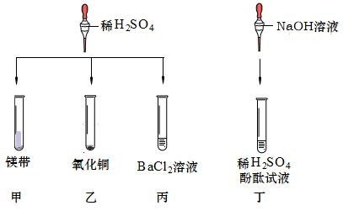

请回答下列问题：

①甲中观察到的现象是 （29） ，反应的化学方程式为 （30） ； 乙中反应的现象是 （31） ； 丙中反应的化学方程式为 （32） ；丁中溶液由无色变成红色。

②当甲、乙试管内的固体完全溶解后，将两试管内的物质混合并加入过量的锌片、过滤，则滤渣的成分 是 （33） ，滤液中溶质的化学式为 （34） 。

③请设计能说明 NaOH 与 H2SO4 是否恰好中和的实验方案。（本题中所用过的试剂不能再用）

|  |  |  |  |
| --- | --- | --- | --- |
| （35） | 实验步骤 | 实验现象 | 实验结论 |
|  |  |  |

④实验结束后，将乙（其中固体全部溶解）、丁两个实验的废液倒入同一个干净的废液缸中，静置，最

终看到上层清液呈红色，废液下层有沉淀。由此推断上层清液的成分有酚酞、水和 （36） 。 写出生成下层沉淀物的化学方程式 （37） 。

通过上述实验可知，进行化学实验研究，除需要考虑生成什么物质外，还需要考虑 （38） 。